Міністерство освіти і науки України
Національний технічний університет України
«Київський політехнічний інститут»

Факультет Прикладної математики
Кафедра спеціалізованих комп’ютерних систем

Лабораторна робота №4

з дисципліни Комп’ютерна графіка

Виконав студент групи КВ-92
Степанюк Михайло Федорович

Перевірив(ла)__________________________

__ __ 2012р.

____ балів

Київ - 2012
1. Постановка задачі

Створити реалістичну 3D-сцену, моделюючу яке-небудь явище живої природи (наприклад, дощ, грозу, північне сяйво) або процес (фізичний, хімічний, технічний). Приклади аналогічних програм з лістингами дивися в каталозі Examples.

2. Описання програми та реалізація її алгоритму

В даній лабораторній роботі мною було продемонстровано моделювання розгойдування подвійного математичного маятника за допомогою бібліотеки OpenGL. При запуску програми ми бачимо власне екран відображення моделі та функціональну панель.
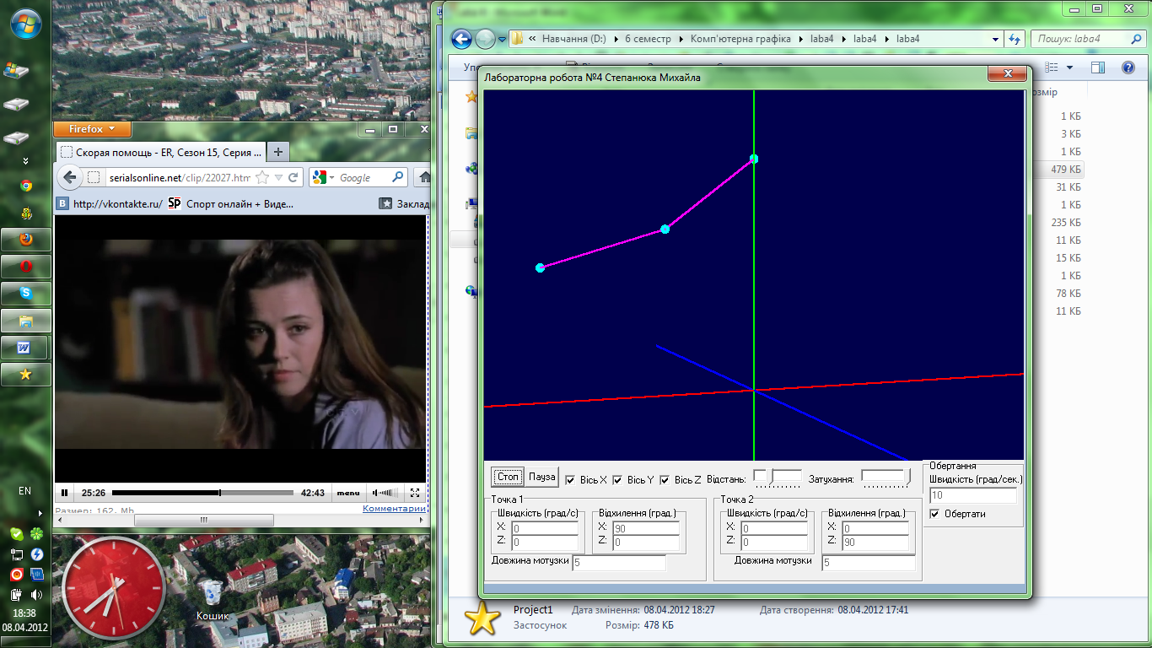
За допомогою функціональної панелі ми можемо змінити величезну кількість характеристик моделі. Це, зокрема:
- Панель регулювання відображення, яка містить кнопки управління, ініціалізатори відображення осей та регулятори відстані та затухання. Загалом вона має наступні функції:
- запуск, призупинення та зупинка моделювання математичного маятника, які реалізовані за допомогою кнопок.
- визначення потреби у відображенні осей на моделі математичного маятника за допомогою галочок.
- зміна відстані та коефіцієнту затухання за допомогою регуляторів.
- Панелі задання початкового розміщення точок 1 та 2. Вони задають:
- початкову швидкість точки відносно вісей
- початкове відхилення точки відносно вісей
- відстань від вершини маятника до точки ( довжину мотузки )
- Панель обертання:
- перевіряє чи потрібно обертати вісі і задає швидкість їх обертання.
Однак для того, щоб реалізувати цю програму потрібно написати алгоритм. Він має враховувати рівняння Лагранжа:

.

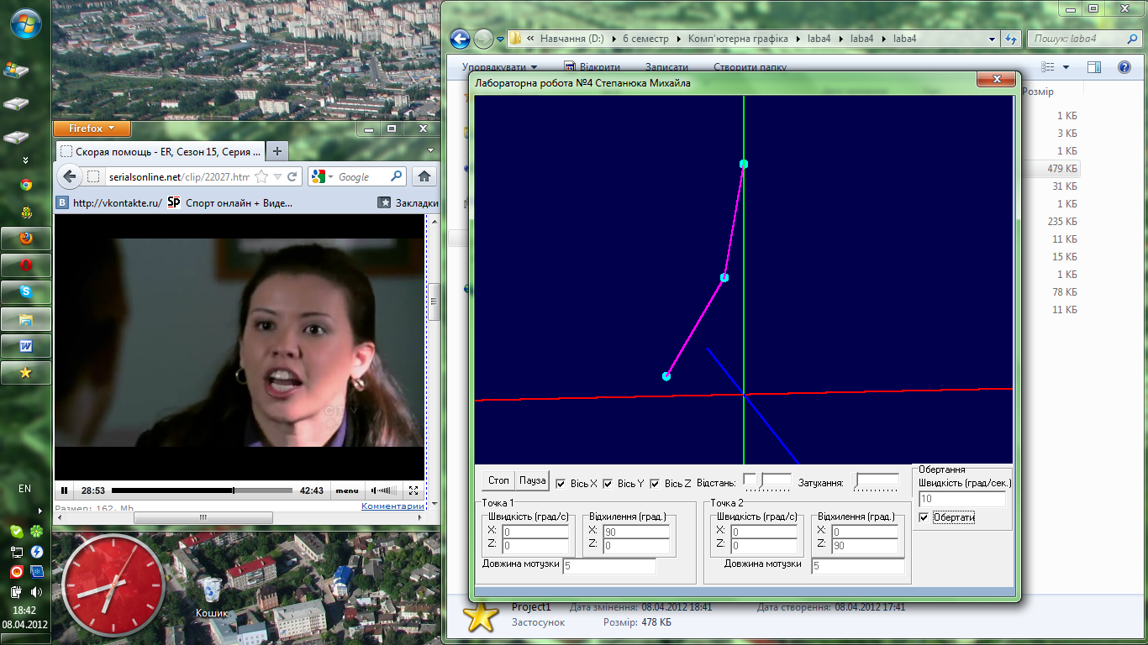

Що ж, спробуємо це реалізувати. Для цього нам знадобиться постійно розраховувати нове положення точок, а в подальшому розраховувати Декартові координати за полярними і будувати координатні вісі. Програмно це виглядатиме наступним чином:

VX2:=VX2-VX1;
VZ2:=VZ2-VZ1;
VX1:=(VX1-Sin(DegToRad(OX1))*g*t);
VZ1:=(VZ1-Sin(DegToRad(OZ1))*g*t);
VX2:=(VX2-Sin(DegToRad(OX2))*g*t+VX1);
VZ2:=(VZ2-Sin(DegToRad(OZ2))*g*t+VZ1);
OX1:=(OX1+(VX1*t-Sin(DegToRad(OX1))*g*t*t/2)*Lowly);
OZ1:=(OZ1+(VZ1*t-Sin(DegToRad(OZ1))*g*t*t/2)*Lowly);
OX2:=(OX2+(VX2*t-Sin(DegToRad(OX2))*g*t*t/2)*Lowly);
OZ2:=(OZ2+(VZ2*t-Sin(DegToRad(OZ2))*g*t*t/2)*Lowly);
X1:=L1*Cos(DegToRad(OX1-90));
Z1:=L1*Cos(DegToRad(OZ1-90));
Y1:=10+L1*Sin(DegToRad(OX1-90)){+L1*Sin(DegToRad(OZ1-90))};
X2:=X1+L2*Cos(DegToRad(OX2-90));
Z2:=Z1+L2*Cos(DegToRad(OZ2-90));
Y2:=Y1+L2*Sin(DegToRad(OX2-90)){*X2/Sqrt(X2*X2+Z2*Z2)+L2*Sin(DegToRad(OZ2-90))*Z2/Sqrt(X2*X2+Z2*Z2)};

3. Текст програми:

unit Unit1;
interface
uses
Windows, Messages, SysUtils, Classes, Graphics, Controls, Forms,
Dialogs, ExtCtrls, StdCtrls, OpenGL, Math, ComCtrls;
type
TForm1 = class(TForm)
Image2: TImage;
Panel1: TPanel;
Panel2: TPanel;
Button1: TButton;
Timer1: TTimer;
GroupBox1: TGroupBox;
CheckBox1: TCheckBox;
Label1: TLabel;
Edit1: TEdit;
GroupBox2: TGroupBox;
GroupBox3: TGroupBox;
Label2: TLabel;
Label3: TLabel;
Edit2: TEdit;
Edit3: TEdit;
GroupBox4: TGroupBox;
Label4: TLabel;
Label5: TLabel;
Edit4: TEdit;
Edit5: TEdit;
Label6: TLabel;
Edit6: TEdit;
GroupBox5: TGroupBox;
Label7: TLabel;
GroupBox6: TGroupBox;
Label8: TLabel;
Label9: TLabel;
Edit7: TEdit;
Edit8: TEdit;
GroupBox7: TGroupBox;
Label10: TLabel;
Label11: TLabel;
Edit9: TEdit;
Edit10: TEdit;
Edit11: TEdit;
Button2: TButton;
Label12: TLabel;
TrackBar1: TTrackBar;
Label13: TLabel;
TrackBar2: TTrackBar;
GroupBox10: TGroupBox;
Label14: TLabel;
Edit13: TEdit;
CheckBox6: TCheckBox;
CheckBox5: TCheckBox;
CheckBox7: TCheckBox;
GroupBox8: TGroupBox;
Edit12: TEdit;
CheckBox2: TCheckBox;
CheckBox3: TCheckBox;
CheckBox4: TCheckBox;
procedure FormMouseDown(Sender: TObject; Button: TMouseButton;
Shift: TShiftState; X, Y: Integer);
procedure Image2Click(Sender: TObject);
procedure Button1Click(Sender: TObject);
procedure FormDestroy(Sender: TObject);
procedure Timer1Timer(Sender: TObject);
procedure Panel2MouseDown(Sender: TObject; Button: TMouseButton;
Shift: TShiftState; X, Y: Integer);
procedure Panel2MouseUp(Sender: TObject; Button: TMouseButton;
Shift: TShiftState; X, Y: Integer);
procedure Panel2MouseMove(Sender: TObject; Shift: TShiftState; X,
Y: Integer);
procedure CheckBox1Click(Sender: TObject);
procedure Button2Click(Sender: TObject);
private
{ Private declarations }
public
{ Public declarations }
end;
var Form1: TForm1;
DC:HDC;
hrc:HGLRC;
xmousedown:Boolean;
rX,rY,rZ:Single;
preX,preY:Integer;
g:Extended;
IsRot:Boolean;//Чи є обертання
Inter:Integer;//Інтервал таймера в секундах
VRot:Integer;//Обертання (градуси за секунду)
VX1,//Швидкість точки 1 по вісі X
VZ1,//Швидкість точки 1 по вісі Z
VY1,//Швидкість точки 1 по вісі Y
OX1,//Відхилення точки 1 по вісі X
OZ1,//Відхилення точки 1 по вісі Z
L1,//Довжина нитки підвісу точки 1
VX2,//Швидкість точки 2 по вісі X
VZ2,//Швидкість точки 2 по вісі Z
VY2,//Швидкість точки 2 по вісі Y
OX2,//Відхилення точки 2 по вісі X
OZ2,//Відхилення точки 2 по вісі Z
L2,//Довжина нитки підвісу точки 2
X1,//к x1
X2,//к x2
Y1,//к y1
Y2,//к y2
Z1,//к z1
Z2//к z2
:Extended;
implementation
{$R *.dfm}
procedure SetDCPixelFormat;
var
pfd:PixelFormatDescriptor;
nPixelFormat:Integer;
begin
FillChar(pfd,SizeOf(pfd),0);
pfd.dwFlags:=PFD_DRAW_TO_WINDOW or
PFD_SUPPORT_OPENGL or
PFD_DOUBLEBUFFER;
nPixelFormat:=ChoosePixelFormat(DC,@pfd);
SetPixelFormat(DC,nPixelFormat,@pfd);
end;
procedure TForm1.FormMouseDown(Sender: TObject; Button: TMouseButton;
Shift: TShiftState; X, Y: Integer);
const
SC_DRAGMOVE = $F012;
begin
ReleaseCapture;
Form1.Perform(WM_SYSCOMMAND, SC_DRAGMOVE, 0);
end;
procedure TForm1.Image2Click(Sender: TObject);
begin
Form1.Close;
end;
procedure AllDisable;
begin
Form1.Edit1.Enabled:=False;
Form1.Edit2.Enabled:=False;
Form1.Edit3.Enabled:=False;
Form1.Edit4.Enabled:=False;
Form1.Edit5.Enabled:=False;
Form1.Edit6.Enabled:=False;
Form1.Edit7.Enabled:=False;
Form1.Edit8.Enabled:=False;
Form1.Edit9.Enabled:=False;
Form1.Edit10.Enabled:=False;
Form1.Edit11.Enabled:=False;
Form1.Edit12.Enabled:=False;
Form1.Edit13.Enabled:=False;
end;
procedure AllEnable;
begin
Form1.Edit1.Enabled:=True;
Form1.Edit2.Enabled:=True;
Form1.Edit3.Enabled:=True;
Form1.Edit4.Enabled:=True;
Form1.Edit5.Enabled:=True;
Form1.Edit6.Enabled:=True;
Form1.Edit7.Enabled:=True;
Form1.Edit8.Enabled:=True;
Form1.Edit9.Enabled:=True;
Form1.Edit10.Enabled:=True;
Form1.Edit11.Enabled:=True;
Form1.Edit12.Enabled:=True;
Form1.Edit13.Enabled:=True;
end;
procedure LoadParams;
begin
VX1:=StrToFloat(Form1.Edit2.Text);
VZ1:=StrToFloat(Form1.Edit3.Text);
OX1:=StrToFloat(Form1.Edit4.Text);
OZ1:=StrToFloat(Form1.Edit5.Text);
L1:=StrToFloat(Form1.Edit6.Text);
VX2:=StrToFloat(Form1.Edit7.Text);
VZ2:=StrToFloat(Form1.Edit8.Text);
OX2:=StrToFloat(Form1.Edit9.Text);
OZ2:=StrToFloat(Form1.Edit10.Text);
L2:=StrToFloat(Form1.Edit11.Text);
Inter:=StrToInt(Form1.Edit12.Text);
VRot:=StrToInt(Form1.Edit1.Text);
g:=StrToInt(Form1.Edit13.Text)/10;
end;
procedure TForm1.Button1Click(Sender: TObject);
begin
if Button1.Caption='Старт' then
begin
AllDisable;
LoadParams;
Button1.Caption:='Стоп';
DC:=GetDC(Panel2.Handle);
SetDCPixelFormat;
hrc:=wglCreateContext(DC);
wglMakeCurrent(DC,hrc);
glClearColor(0,0,0.3,0);
Timer1.Enabled:=True;
Timer1.Interval:=Inter;
xmousedown:=False;
glEnable(GL_LINE_SMOOTH);
glEnable(GL_DEPTH_TEST);
glLineWidth (1);
glPointSize(10);
glEnable(GL_POINT_SMOOTH);
VY1:=0;
VY2:=0;
end else begin
AllEnable;
Timer1.Enabled:=False;
Button1.Caption:='Пуск!';
wglMakeCurrent(0,0);
wglDeleteContext(hrc);
ReleaseDC(Panel2.Handle,DC);
DeleteDC(DC);
end;
end;
procedure TForm1.FormDestroy(Sender: TObject);
begin
wglMakeCurrent(0,0);
wglDeleteContext(hrc);
ReleaseDC(Panel2.Handle,DC);
DeleteDC(DC);
end;
function Lowly:Extended;
begin
Result:=(100-Form1.TrackBar2.Position)/100;
end;
procedure TForm1.Timer1Timer(Sender: TObject);
const
U=2;
A=20;
var
ps:TPaintStruct;
i:Integer;
t:Extended;
begin
if CheckBox1.Checked=True then IsRot:=True else IsRot:=False;
if IsRot=True then rY:=rY+VRot*Inter/1000;
t:=Inter/1000;
BeginPaint(Panel2.Handle,ps);
glClear(GL_COLOR_BUFFER_BIT or
GL_DEPTH_BUFFER_BIT);
glViewPort(0,0,Panel2.ClientWidth,Panel2.ClientHeight);
glLoadIdentity;
gluPerspective(30,Panel2.Width/Panel2.Height,1,1000);
glTranslatef (0.0, -5.0, -TrackBar1.Position); // перенос-вісь Z
glRotatef (rX, 1.0, 0.0, 0.0); // поворот-вісь X
glRotatef (rY, 0.0, 1.0, 0.0); // поворот-вісь Y
glRotatef (rZ, 0.0, 0.0, 1.0); // поворот-вісь Z
//Розрахунок нового положення точок
VX2:=VX2-VX1;
VZ2:=VZ2-VZ1;
VX1:=(VX1-Sin(DegToRad(OX1))*g*t);
VZ1:=(VZ1-Sin(DegToRad(OZ1))*g*t);
VX2:=(VX2-Sin(DegToRad(OX2))*g*t+VX1);
VZ2:=(VZ2-Sin(DegToRad(OZ2))*g*t+VZ1);
OX1:=(OX1+(VX1*t-Sin(DegToRad(OX1))*g*t*t/2)*Lowly);
OZ1:=(OZ1+(VZ1*t-Sin(DegToRad(OZ1))*g*t*t/2)*Lowly);
OX2:=(OX2+(VX2*t-Sin(DegToRad(OX2))*g*t*t/2)*Lowly);
OZ2:=(OZ2+(VZ2*t-Sin(DegToRad(OZ2))*g*t*t/2)*Lowly);
//Розрахунок декартових координат точок за полярними
X1:=L1*Cos(DegToRad(OX1-90));
Z1:=L1*Cos(DegToRad(OZ1-90));
Y1:=10+L1*Sin(DegToRad(OX1-90)){+L1*Sin(DegToRad(OZ1-90))};
X2:=X1+L2*Cos(DegToRad(OX2-90));
Z2:=Z1+L2*Cos(DegToRad(OZ2-90));
Y2:=Y1+L2*Sin(DegToRad(OX2-90)){*X2/Sqrt(X2*X2+Z2*Z2)+L2*Sin(DegToRad(OZ2-90))*Z2/Sqrt(X2*X2+Z2*Z2)};
//Малюємо координатні вісі
if CheckBox5.Checked=True then
begin
glColor3f(0.5,0.5,0.5);
glBegin(GL_LINES);
for i:=-Round(A/U) to Round(A/U) do
begin
glVertex3f(-A,0,i*U);
glVertex3f(A,0,i*U);
glVertex3f(i*U,0,-A);
glVertex3f(i*U,0,A);
end;
glEnd;
end;
if CheckBox7.Checked=True then
begin
glColor3f(0.5,0.5,0.5);
glBegin(GL_LINES);
for i:=-Round(A/U) to Round(A/U) do
begin
glVertex3f(0,-A,i*U);
glVertex3f(0,A,i*U);
glVertex3f(0,i*U,-A);
glVertex3f(0,i*U,A);
end;
glEnd;
end;
if CheckBox6.Checked=True then
begin
glColor3f(0.5,0.5,0.5);
glBegin(GL_LINES);
for i:=-Round(A/U) to Round(A/U) do
begin
glVertex3f(-A,i*U,0);
glVertex3f(A,i*U,0);
glVertex3f(i*U,-A,0);
glVertex3f(i*U,A,0);
end;
glEnd;
end;
if CheckBox3.Checked=True then
begin
glColor3f(0,1,0);
glBegin(GL_LINES);
glVertex3f(0,-A,0);
glVertex3f(0,A,0);
glEnd;
end;
if CheckBox4.Checked=True then
begin
glColor3f(0,0,1);
glBegin(GL_LINES);
glVertex3f(0,0,-A);
glVertex3f(0,0,A);
glEnd;
end;
if CheckBox2.Checked=True then
begin
glColor3f(1,0,0);
glBegin(GL_LINES);
glVertex3f(-A,0,0);
glVertex3f(A,0,0);
glEnd;
end;
//Підвіси маятників
glColor3f(1,0,1);
glBegin(GL_LINES);
glVertex3f(0,10,0);
glVertex3f(X1,Y1,Z1);
glEnd;
glBegin(GL_LINES);
glVertex3f(X1,Y1,Z1);
glVertex3f(X2,Y2,Z2);
glEnd;
//Тіла на підвісах
glColor3f(0,1,1);
glBegin(GL_POINTS);
glVertex3f(0,10,0);
glVertex3f(X1,Y1,Z1);
glVertex3f(X2,Y2,Z2);
glEnd;
SwapBuffers(DC);
EndPaint(Panel2.Handle,ps);
end;
procedure TForm1.Panel2MouseDown(Sender: TObject; Button: TMouseButton;
Shift: TShiftState; X, Y: Integer);
begin
xmousedown:=True;
preX:=X;
preY:=Y;
end;
procedure TForm1.Panel2MouseUp(Sender: TObject; Button: TMouseButton;
Shift: TShiftState; X, Y: Integer);
begin
xmousedown:=False;
end;
procedure TForm1.Panel2MouseMove(Sender: TObject; Shift: TShiftState; X,
Y: Integer);
begin
if xmousedown=true then
begin
if preX<X then
begin
rY:=rY+2;
preX:=X;
end;
if preX>X then
begin
rY:=rY-2;
preX:=X;
end;
end;
end;
procedure TForm1.CheckBox1Click(Sender: TObject);
begin
If IsRot=True then IsRot:=False else IsRot:=True;
end;
procedure TForm1.Button2Click(Sender: TObject);
begin
If Form1.Button1.Caption='Стоп' then
if Timer1.Enabled=True then Timer1.Enabled:=False
else Timer1.Enabled:=True;
end;
end.

